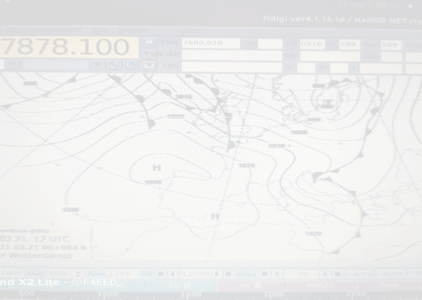
B
MARINE
O
A
D
ECOUTEUR
A
S A
UTILITAIRE
R

